日月潭行程(Sun Moon Lake):
早上AM 7:30 從 台北市出發 到 日月潭 並環繞日月潭參觀.
當天晚上約 PM:7:30 返回 台北市.

預計12 小時( H ),NT$8000.
(因為是當天來回,如果以2日來回計算, 去NT8000+回NT$8000+民宿NT$2000
= NT$ 18000 便宜很多)
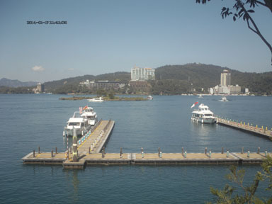 | 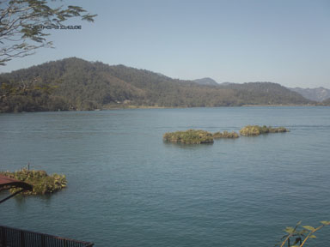
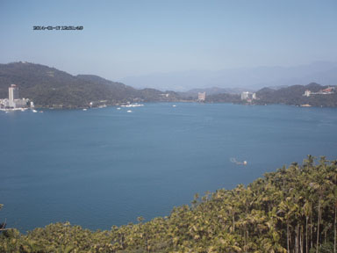 | 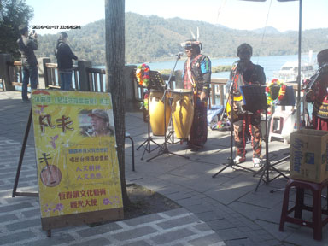
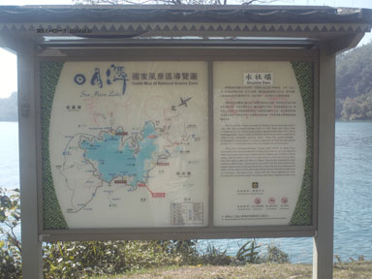 | 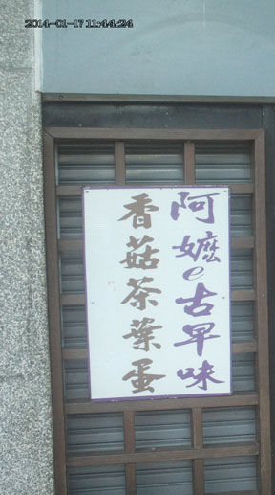

舉例:去桃園機場 送機 約1小時,收費NT$1000.
去桃園機場 接機 約1小時,收費NT$1100.
環島旅遊一天收費NT$10000(9H) + 民宿 加收NT$2000.
P.S. 超過1H. 加收NT$1000. 我們便宜很多, 請比較.
P.S. ADD 1H CHARGE NT$1000.
Base on time to calculate the price.
與台灣租車旅遊公司一天收費NT$13000(10H) 住宿另計.
超過1H. 加收NT$1000. 我們便宜很多, 請比較.
P.S. 旅途中有關 停車費,參觀門票,餐飲費由客戶負責.
(與租車公司相同)
P.S. The customer is responsible for additional fees during travel such as parking fees, admission tickets, as well as food and drinks for driver.
(This term and conditions are same for rental travel companies.)

